基于超声的静态手势识别
一、摘要
使用4通道A型超声采集设备，采集8组静态手势下的超声信号，并使用CNN方法进行分类。结果表明，该方法对单受试者具有极高准确度，且具有一定跨受试者识别能力。
二、实验数据集介绍
本实验中超声采集共4通道，采样深度为500，频率30Hz。每个动作保持20s，即600帧。本实验随机选取80%作为训练集，20%为测试集。
三、实验内容
采集数据已经预处理，因此对每帧每通道分别进行归一化后，直接送入模型进行训练，模型结构如下图。
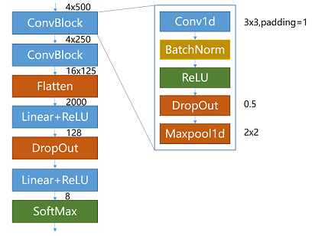
参数配置：Adam, lr=0.001, batch_size=32, epoch=100, seed=42。
四、实验结果
单受试者测试集结果如下。
acc=0.998958，混淆矩阵如下：
真实\预测 | FA | FS | IMF | PH | WP | WRD | WS | WUD
FA | 120 | 0 | 0 | 0 | 0 | 0 | 0 | 0
FS | 0 | 120 | 0 | 0 | 0 | 0 | 0 | 0
IMF | 0 | 0 | 120 | 0 | 0 | 0 | 0 | 0
PH | 0 | 0 | 0 | 120 | 0 | 0 | 0 | 0
WP | 0 | 0 | 0 | 0 | 119 | 0 | 0 | 1
WRD | 0 | 0 | 0 | 0 | 0 | 120 | 0 | 0
WS | 0 | 0 | 0 | 0 | 0 | 0 | 120 | 0
WUD | 0 | 0 | 0 | 0 | 0 | 0 | 0 | 120

多受试者测试集（使用7位受试者数据）结果如下。
acc=0.846429，混淆矩阵如下：
真实\预测 | FA | FS | IMF | PH | WP | WRD | WS | WUD
FA | 794 | 3 | 0 | 1 | 0 | 1 | 0 | 41
FS | 26 | 803 | 1 | 5 | 0 | 3 | 1 | 1
IMF | 21 | 11 | 791 | 12 | 0 | 5 | 0 | 0
PH | 9 | 27 | 6 | 798 | 0 | 0 | 0 | 0
WP | 18 | 9 | 0 | 0 | 551 | 4 | 0 | 258
WRD | 18 | 97 | 3 | 9 | 0 | 713 | 0 | 0
WS | 90 | 92 | 143 | 67 | 1 | 0 | 446 | 1
WUD | 47 | 0 | 0 | 0 | 1 | 0 | 0 | 792

五、结果分析及讨论
其中一位受试者进行FA手势时，M超通道0如下图，每帧数据已归一化到[0,1]范围内。
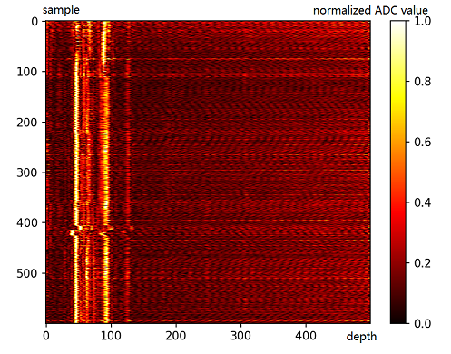
同一位受试者保持相同动作时，每一通道超声出现峰值的深度大致相同，表明组织不同成分的分界面深度基本固定，因此能准确进行分类。
在多受试者实验中，受试者之间的分布模式存在差异，分类精度有所下降。
六、总结
保持静态手势时，同一受试者A型超声信号峰值的空间分布基本固定，因此可用于高准确度手势识别。
对不同受试者，超声信号分布存在明显差异，因此识别准确度降低。

